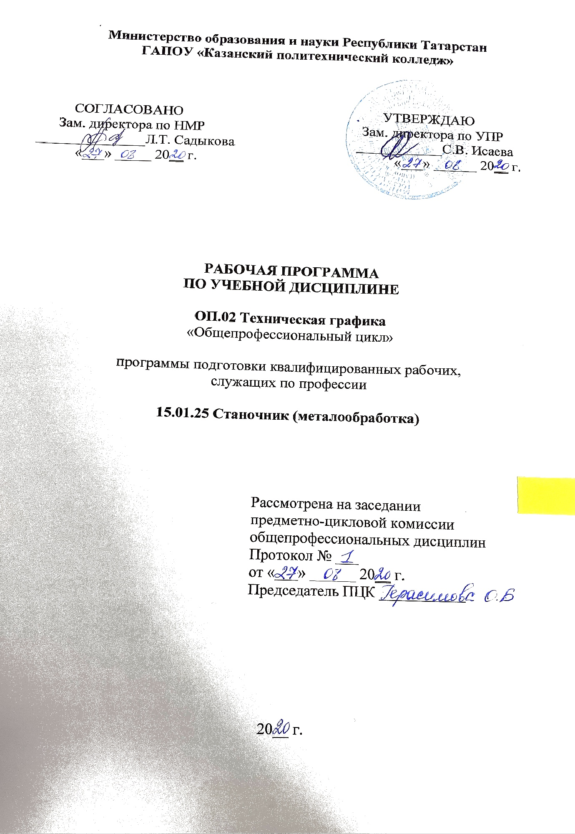

Рабочая программа учебной дисциплины разработана на основе:
- Федерального государственного образовательного стандарта среднего профессионального образования по профессии: 15.01.25 Станочник (металлообработка) (приказ МОиН РФ от 02.08.2013 № 822);
- основной профессиональной образовательной программы по профессии 15.01.25 Станочник (металлообработка), 2020 г.

Организация - разработчик: ГАПОУ «Казанский политехнический колледж»

Разработчик:
Герасимова Ольга Борисовна преподаватель.

СОДЕРЖАНИЕ

 | стр.
ПАСПОРТ РАБОЧЕЙ ПРОГРАММЫ УЧЕБНОЙ ДИСЦИПЛИНЫ | 4
СТРУКТУРА и содержание УЧЕБНОЙ ДИСЦИПЛИНЫ | 6
условия РЕАЛИЗАЦИИ УЧЕБНОЙ дисциплины | 10
Контроль и оценка результатов Освоения учебной дисциплины | 12

1. паспорт РАБОЧЕЙ ПРОГРАММЫ УЧЕБНОЙ ДИСЦИПЛИНЫ
ОП.02 Техническая графика
1.1. Область применения рабочей программы
Рабочая программа учебной дисциплины является частью основной профессиональной образовательной программы в соответствии с ФГОС СПО по профессии 15.01.25 Станочник (металлообработка), входит в УГС 15.00.00. Машиностроение
Рабочая программа учебной дисциплины «Техническая графика» может быть использована в условиях дистанционного обучения и с применением электронных образовательных технологий.
Профиль получаемого профессионального образования технический.
1.2. Место учебной дисциплины в структуре основной профессиональной образовательной программы:
ОП.02. Техническая графика входит в общепрофессиональный учебный цикл, является дисциплиной ФГОС СПО.
1.3. Цели и задачи учебной дисциплины – требования к результатам освоения учебной дисциплины:
В результате освоения учебной дисциплины обучающийся должен уметь:
- читать и оформлять чертежи, схемы и графики;
- составлять эскизы на обрабатываемые детали с указанием допусков и посадок;
- пользоваться справочной литературой;
- пользоваться спецификацией в процессе чтения сборочных чертежей, схем; - выполнять расчеты величин предельных размеров и допуска по данным чертежа и определять годность заданных действительных размеров;
В результате освоения учебной дисциплины обучающийся должен знать:
- основы черчения и геометрии;
- требования единой системы конструкторской документации (ЕСКД);
- правила чтения схем и чертежей обрабатываемых деталей; - способы выполнения рабочих чертежей и эскизов.
Выпускник, освоивший ППКРС, должен обладать общими компетенциями, включающими в себя способность:
ОК 1. Понимать сущность и социальную значимость будущей профессии, проявлять к ней устойчивый интерес.
ОК 2. Организовывать собственную деятельность, исходя из цели и способов ее достижения, определенных руководителем.
ОК 3. Анализировать рабочую ситуацию, осуществлять текущий и итоговый контроль, оценку и коррекцию собственной деятельности, нести ответственность за результаты своей работы.
ОК 4. Осуществлять поиск информации, необходимой для эффективного выполнения профессиональных задач.
ОК 5. Использовать информационно-коммуникационные технологии в профессиональной деятельности.
ОК 6. Работать в команде, эффективно общаться с коллегами, руководством, клиентами.
ОК 7. Исполнять воинскую обязанность, в том числе с применением полученных профессиональных знаний (для юношей).
ПК 1.1. Осуществлять обработку деталей на станках с программным управлением с использованием пульта управления
ПК 1.2. Выполнять подналадку отдельных узлов и механизмов в процессе работы.
ПК 1.3. Осуществлять техническое обслуживание станков с числовым программным управлением и манипуляторов (роботов).
ПК 1.4. Проверять качество обработки поверхности деталей.
ПК 2.1. Выполнять обработку заготовок, деталей на сверлильных, токарных, фрезерных, шлифовальных, копировальных и шпоночных станках.
ПК 2.2. Осуществлять наладку обслуживаемых станков.
ПК 2.3. Проверять качество обработки деталей.
Обеспечение профессиональной направленности и практико-ориентированности общеобразовательных дисциплин.
Содержание дисциплины имеет межпредметные связи с дисциплинами общепрофессионального цикла –основы материаловедения.
Для лучшего усвоения учебного материала его изложение необходимо проводить с применением технических средств обучения, видео-, аудиоматериалов, современных программ компьютерного проектирования.
В рабочей программе дисциплины планируется самостоятельная работа студентов с указанием ее тематики.
Курс обеспечен методическими пособиями и указаниями к выполнению практических работ, в том числе в условиях применения электронного обучения и дистанционных образовательных технологий.

1.4. Количество часов на освоение рабочей программы учебной дисциплины:
максимальной учебной нагрузки обучающегося__54__часов, в том числе:
обязательной аудиторной учебной нагрузки обучающегося _36_ часов;
самостоятельной работы обучающегося _18_ часов.

2. СТРУКТУРА И СОДЕРЖАНИЕ УЧЕБНОЙ ДИСЦИПЛИНЫ
2.1. Объем учебной дисциплины и виды учебной работы
Вид учебной работы | Количество часов
Максимальная учебная нагрузка (всего) | 54
Обязательная аудиторная учебная нагрузка (всего) | 36
в том числе:
практические занятия | 30
в том числе в форме практической подготовки | 20
Самостоятельная работа обучающегося (всего)  (ответить на контрольные вопросы, графические работы, в том числе в условиях применения электронного обучения и дистанционных образовательных технологий). | 18
Форма аттестации - дифференцированный зачет | 2

2.2. Примерный тематический план и содержание учебной дисциплины
ОП.02. Техническая графика
Наименование разделов и тем | Содержание учебного материала, лабораторные работы и практические занятия, самостоятельная работа обучающихся, курсовая работа (проект) (если предусмотрены) | Объем часов | Уровень освоения
1 | 2 | 3 | 4
Раздел 1. Графическое оформление чертежей
Тема 1.1  Введение в курс черчения. Общие сведения. | Содержание учебного материала | 4
Тема 1.1  Введение в курс черчения. Общие сведения. | 1-2 Введение в курс черчения. Значение и место дисциплины в подготовке по профессии «Станочник (металлообработка)»». Понятие и назначение чертежа. Основные чертежные приборы, инструменты, принадлежности, материалы. | 2 | 2
Тема 1.1  Введение в курс черчения. Общие сведения. | 3 Основная надпись чертежа, ее форма, размеры по ГОСТ 2.104-68. | 1 | 2
Тема 1.1  Введение в курс черчения. Общие сведения. | 4 Практическая работа № 1. Основная надпись чертежа, ее форма, размеры. | 1 | 2
Тема 1.1  Введение в курс черчения. Общие сведения. | Самостоятельная работа № 1. Ответить на контрольные вопросы по теме 1.1  Основные правила выполнения чертежей. | 2
Тема 1.2. Масштабы.  Чертежный шрифт и выполнение надписей на чертежах | Содержание учебного материала | 6
 | 5 Масштабы и их виды ГОСТ 2.302-68*. | 1 | 2
 | 6 Линии чертежа, их назначение по ГОСТ 2.303-68*. | 1 | 2
 | 7 Чертежный шрифт и выполнение надписей на чертеже | 1
 | 8-10 Практическая работа № 2 Шрифт чертежный | 3 | 2
 | Самостоятельная работа № 2.Графическая работа по теме 1.2 Шрифт чертежный. | 3
Тема 1.3.  Основные правила нанесения размеров. | Содержание учебного материала | 6
Тема 1.3.  Основные правила нанесения размеров. | 11-12 Практическая работа № 3. Основные правила нанесения размеров на чертеже по ГОСТ 2.307-68. | 2 | 3
Тема 1.3.  Основные правила нанесения размеров. | 13-14 Практическая работа № 4Построение чертежа детали с нанесением размеров. | 2 | 2
Тема 1.3.  Основные правила нанесения размеров. | 15-16 Практическая работа № 5. /ПП Уклон и конусность на технических деталях. | 2 | 2
Тема 1.3.  Основные правила нанесения размеров. | Самостоятельная работа№№ 3,4. Графическая работа по теме 1.3: вычертить по заданным размерам контуры опоры и стойки. Линии построения уклона и конусности сохранить, проставить размеры. | 3
Тема 1.4.  Геометрические построения и приемы вычерчивания контуров технических деталей. | Содержание учебного материала | 10
 | 17-18 Практическая работа № 6. /ПП Классификация геометрических построений. | 2 | 2
 | 19 -20 Практическая работа № 7. /ПП Деление окружности на равные части. | 2 | 2
 | 21-22 Практическая работа № 8. /ПП Вычерчивания контура деталей с применением различных геометрических построений. | 2 | 2
 | 23-24 Практическая работа № 9. /ПП Сопряжение линий. Практическое применение сопряжений. Сопряжение двух пересекающихся прямых линий. | 2
 | 25-26 Практическая работа № 10. /ПП Сопряжение двух заданных окружностей. Построение касательных к окружностям. | 2 | 2
 | Самостоятельная работа № № 5, 6, 7: Графическая работа по теме 1.4 Вычерчивание контура детали с построением сопряжений, делением окружности на равные части. | 4
Раздел 2. Проекционное черчение (основы начертательной геометрии).
Тема 2.1. Прямоугольное  проецирование точки. Комплексный чертеж точки. | Содержание учебного материала | 4
 | 27-28 Практическая работа № 11. /ПП Прямоугольное проецирование точки на две и три плоскости проекций. Обозначение плоскостей проекций, осей проекций и проекций точки. Расположение проекций точки на комплексных чертежах. Понятие о координатах точки. | 2 | 2
Тема 2.2. Аксонометрические проекции. Изометрия и диаметрия | 29-30 Практическая работа № 12. /ПП Аксометрические проекции. Изометрия и диаметрия. Общие понятия об аксонометрических проекциях. Виды аксонометрических проекций: прямоугольные (изометрическая и диметрическая). Аксонометрические оси. Показатели искажения. | 2 | 2
Тема 2.2. Аксонометрические проекции. Изометрия и диаметрия | Самостоятельная работа № 8. Графическая работа по теме 2.2 Построение аксонометрических проекций геометрических тел. | 2 | 3
Раздел 3.Машиностроительное черчение
Тема 3.1.Изображения – виды, разрезы, сечения. | Содержание учебного материала | 6
Тема 3.1.Изображения – виды, разрезы, сечения. | 31-32 Практическая работа № 13. /ПП Виды. Дополнительные и местные виды: назначение, расположение и обозначение основных видов. | 2 | 2
Тема 3.1.Изображения – виды, разрезы, сечения. | 33 -34 Практическая работа № 14. /ПП Сечения. Штриховка сечений. Сечения вынесенные и наложенные. Графическое обозначение материалов в сечении. | 2 | 2
Тема 3.1.Изображения – виды, разрезы, сечения. | Самостоятельная работа № № 9,10.Графическая работа по теме 3.1 По двум данным видам построить необходимые простые разрезы и нанести размеры. | 4
Тема 3.1.Изображения – виды, разрезы, сечения. | 35-36 Практическое занятие № 15 Дифференцированный зачет. | 2 | 2
Тема 3.1.Изображения – виды, разрезы, сечения. | Всего часов | 54

Для характеристики уровня освоения учебного материала используются следующие обозначения:
1. - ознакомительный (узнавание ранее изученных объектов, свойств);
2. - репродуктивный (выполнение деятельности по образцу, инструкции или под руководством)

3. - продуктивный (планирование и самостоятельное выполнение деятельности, решение проблемных задач)

3. условия реализации УЧЕБНОЙ дисциплины
3.1. Требования к минимальному материально-техническому обеспечению
Для реализации программы дисциплины имеется в наличии учебный кабинет
«Техническая графика».
Оборудование учебного кабинета:
- посадочные места для обучающихся – по количеству обучающихся;
- рабочее место преподавателя;
- комплект плакатов по дисциплине «Техническая графика»
комплект плакатов по темам: «Графическое оформление чертежей»,
«Основы проекционного черчения»,
«Машиностроительные чертеж»;
- чертежи.
Технические средства обучения:
- компьютер с лицензионным программным обеспечением;
- интерактивная доска.

3.2. Информационное обеспечение обучения
Основные источники:
1.Василенко, Е. А. Техническая графика : учебник / Е.А. Василенко, А.А. Чекмарев. — 2-е изд., испр. и доп. — Москва : ИНФРА-М, 2019. — 334 с. — (Среднее профессиональное образование). — DOI 10.12737/1048492. - ISBN 978-5-16-015724-5. - Текст : электронный. - URL: https://znanium.com/catalog/document?id=363635
2. Василенко, Е. А. Техническая графика: Сборник заданий для преподавателей: Учебное пособие / Е.А. Василенко, А.А. Чекмарев. - Москва : НИЦ Инфра-М, 2012. - 392 с. (Среднее профессиональное образование). ISBN 978-5-16-011032-5. - Текст : электронный. - URL: https://znanium.com/catalog/product/260573

Дополнительные источники:
1. Бродский А.М., Фазлулин Э.М., Халдинов В.А. Инженерная графика. – М.: Издательский центр «Академия». 2014.
2. Вышнепольский И.С. Техническое черчение. – М.: Высшая школа; Издательский центр «Академия». 2015.
Интернет-ресурсы:
1.Электронная библиотечная система http://znanium.com/
2. Окно открытого доступа Рособразования к информационным ресурсам
http: // www. electromonter.info
3.http://eor.edu.ru, Федеральный центр информационно-образовательных
ресурсов
4.http://school-collection.edu.ru, Единая коллекция цифровых образовательных
Ресурсов
5.https://prepod.nspu.ru/pluginfile.php/39043/mod_resource/content/0/Programma_Osnovy_tekhnicheskoi_grafiki_Dizain.pdf
6.https://studref.com/347924/stroitelstvo/tehnicheskaya_grafika
.

Сервисы и инструменты:
1. Skype (режим доступа: https://www.skype.com/)
2. Zoom (режим доступа: https://zoom.us/)
3. https://disk.yandex.ru/

4. Контроль и оценка результатов освоения УЧЕБНОЙ Дисциплины

Контроль и оценка результатов освоения учебной дисциплины осуществляется преподавателем в процессе проведения практических занятий и лабораторных работ, тестирования, а также выполнения обучающимися индивидуальных заданий, проектов, исследований, в том числе в условиях применения электронного обучения и дистанционных образовательных технологий.

Результаты обучения  (освоенные умения, усвоенные знания) | Формы и методы контроля и оценки результатов обучения
1 | 2
Умения:
В результате освоения дисциплины обучающийся должен уметь:
- читать и оформлять чертежи, схемы и графики; | Оценка по итогам выполнения практических работ.  Дифференцированный зачет по ОП.02 Техническая графика.
- составлять эскизы на обрабатываемые детали с указанием допусков и посадок; | Оценка по итогам выполнения практических работ.  Дифференцированный зачет по ОП.02 Техническая графика.
- пользоваться справочной литературой; | Оценка по итогам выполнения практических работ.  Дифференцированный зачет по ОП.02 Техническая графика.
- пользоваться спецификацией в процессе чтения сборочных чертежей, схем; | Оценка по итогам выполнения практических работ.  Дифференцированный зачет по ОП.02 Техническая графика.
- выполнять расчеты величин предельных размеров и допуска по данным чертежа и определять годность заданных действительных размеров; | Оценка по итогам выполнения практических работ.  Дифференцированный зачет по ОП.02 Техническая графика.
В результате освоения дисциплины обучающийся должен знать:
- основы черчения и геометрии; | Оценка по итогам выполнения практических работ.  Дифференцированный зачет по ОП.02 Техническая графика.
- знание требований единой системы конструкторской документации (ЕСКД). | Оценка по итогам выполнения практических работ.  Дифференцированный зачет по ОП.02 Техническая графика.
- правила чтения схем и чертежей обрабатываемых деталей; - способы выполнения рабочих чертежей и эскизов. | Оценка по итогам выполнения практических работ.  Дифференцированный зачет по ОП.02 Техническая графика
Общие и профессиональные компетенции.
Результаты (освоенные  общие компетенции) | Формы и методы контроля и оценки результатов обучения.
ОК 1. Понимать сущность и социальную  значимость своей будущей профессии, проявлять  к ней устойчивый интерес. | Наблюдение и оценка на занятиях при выполнении практических работ.
ОК2.Организовывать собственную деятельность,  исходя из цели и способов ее достижения,  определенных руководителем | Наблюдение и оценка на занятиях при выполнении практических работ.
ОК 3. Анализировать рабочую ситуацию,  осуществлять текущий и итоговый контроль,  оценку и коррекцию собственной деятельности, нести ответственность за результаты своей работы | Наблюдение и оценка на занятиях при выполнении практических работ.
ОК 4. Осуществлять поиск информации,  необходимой для эффективного  выполнения профессиональных задач | Наблюдение и оценка на занятиях при выполнении практических х работ. Выполнение самостоятельных работ.
ОК 5. Использовать информационно-  коммуникационные технологии в  профессиональной деятельности. | Наблюдение и оценка на занятиях при выполнении практических х работ. Выполнение самостоятельных работ.
ОК 6. Работать в команде, эффективно общаться с коллегами, руководством, клиентами | Наблюдение и оценка на занятиях при выполнении практических работ.  Оценка качества оформления самостоятельных работ Взаимодействие с преподавателями, обучающимися
ОК 7. Исполнять воинскую обязанность, в том числе с применением полученных профессиональных  знаний (для юношей). | Наблюдение и оценка на занятиях при выполнении практических работ.
ПК 1.1. Осуществлять обработку деталей на станках с программным управлением с использованием пульта управления | Оценка по итогам выполнения практических работ.  Дифференцированный зачет по ОП.02 Техническая графика.
ПК 1.2. Выполнять подналадку отдельных узлов и механизмов в процессе работы. | Оценка по итогам выполнения практических работ.  Дифференцированный зачет по ОП.02 Техническая графика.
ПК 1.3. Осуществлять техническое обслуживание станков с числовым программным управлением и манипуляторов (роботов). | Оценка по итогам выполнения практических работ.  Дифференцированный зачет по ОП.02 Техническая графика.
ПК 1.4. Проверять качество обработки поверхности деталей. | Оценка по итогам выполнения практических работ.  Дифференцированный зачет по ОП.02 Техническая графика.
ПК 2.1. Выполнять обработку заготовок, деталей на сверлильных, токарных, фрезерных, шлифовальных, копировальных и шпоночных станках. | Оценка по итогам выполнения практических работ.  Дифференцированный зачет по ОП.02 Техническая графика.
ПК 2.2. Осуществлять наладку обслуживаемых станков.  ПК 2.3. Проверять качество обработки деталей. | Оценка по итогам выполнения практических работ.  Дифференцированный зачет по ОП.02 Техническая графика.

